عنوان:

من وجود دارم

|  |  |
| --- | --- |
| شناسنامه مطلب | |
| کد مطلب | t-101 |
| رده | تزکیه‌ای/تقوای عمومی/یقظه/ تفکر در واقعیتها |
| برچسب | بیداری، وجود، عدم، تفکر، گناهان |
| توضیحات |  |

توصیفی درباره خداوند قبول است كه از راه فطرت رسیده باشیم، و غير آن را كه از تخيلات سرچشمه مي‌گيرد، خداوند تنزيه فرموده و قابل قبول ندانسته است.

حال ببينيم خداوند چگونه در قرآن با زبان فطرت صحبت مي‌كند، طوري كه هر انساني در هر شرايطي باشد، اگر بناي بر تربيت فطري داشته باشد، در هر كدام از اين راه ها، به زودي به فطرت خواهد رسيد. مگر این که لجاجت كند و كار به جايي برسد كه بسوزد و زغال بشود و هيچ گونه خیری نداشته باشد.

راه هايي كه قرآن نشان مي‌دهد بسيار سهل و آسان است:

1. يكي از راه ها این است كه گناهان خودمان را شروع به محاسبه کرده و آن‌ها را ترك كنيم، در این صورت عملاً تغيير را احساس خواهيم كرد. حتي اگر عقيده‌اي هم به این ها (خدا و قرآن و گناه و ...) نداريم و اين عقيده در ما ريشه ندوانيده و در انباري از شك مانده‌ايم، خدا باز هم راه را باز گذاشته؛ عقل را كه قبول داريم. همان چيزها را كه عقل، اجازه انجام نمي‌دهد، كنار گذاريم و اگر قبلاً انجام داده­ایم جبران كنيم؛ خود به خود شبهات رفع مي‌شود.
2. يك سري كارها را تمام وجودمان فرياد مي‌كشد و باور دارد، همين‌ها را چنگ بزنيم. اگر اين شبهات به ما فرصت نمي‌دهد به همان يقينيات كه باور داريم عمل كنيم. هر روز يك ربع ساعت خلوت كنيم و اين يقينيات را كشف كنيم. به عنوان مثال:

اين عالَم بود و من در اين عالم نبودم. عدم بودن من در اين عالم، يك چيز يقيني است. يعني چه من عدم بودم؟ الآن اگر يك مو و ناخن من، كم بشود تحمل نمي‌كنم، چگونه كل موجوديت من عدم بوده است؟ در اين فرو بروم و فكر بكنم. و بعد فكر كنم كه هستم، در اين هم كه شكي نيست. مگر بودن چيز كمي است؟

امواجي است كه از انسان به عالم و از عالم به انسان ارتباط مي‌دهند (امواج كه فقط نور و صوت نيست).

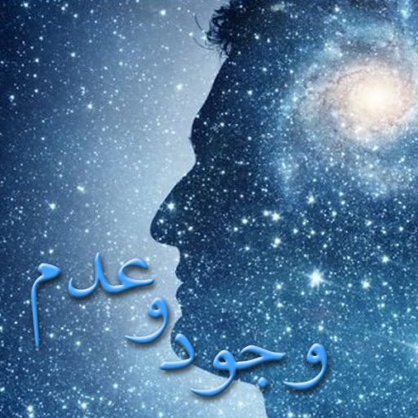انسان كمي در اين فرو برود كه چه مي‌فهمد؟ اين عدم، چگونه هستي شده؟ پس از عدم، حركتي به سوي هست شده است. آن حرکت چیزی جدای از من نیست. چطور شد كه اين حركت كننده من بودم اما خودم سر در نمي‌آوردم؟! در كجا بودم؟ چگونه حركت كردم؟ الآن هم حركت مي‌كنم، در عين حال هم هيچ احساسي از آن ندارم.

* **نورانيت [در اثر ترك گناه و ...] و تفكر باهم اثر مي‌كنند. اگر نورانيت نباشد، هيچ اثري نمي‌آيد و در آخر هم ول مي‌كني كه اين حرف‌ها يعني چه؟! زمينه نورانيت اگر باشد، تفكر در يكي از واقعيات و يقينات، سرنوشت انسان راعوض مي‌كند. اين يقينيات كه گفته مي‌شود، به عنوان مثال است وخيلي از يقينات ديگرهم اين چنين است.**

کتاب فطرت- سایت ندای پاک فطرت